Dieses Dokument wurde mit der Demoversion von "Advanced PDF-to-Word".
erstellt. Bestimmte Zeichen werden im Zieldokument durch *-Zeichen ersetzt.
Für die Vollversion der Software gehen Sie folgendermaßen vor:

http://www.nobox.de

http://www.nobox.de/intelligent-converters-pdf-to-word.htm

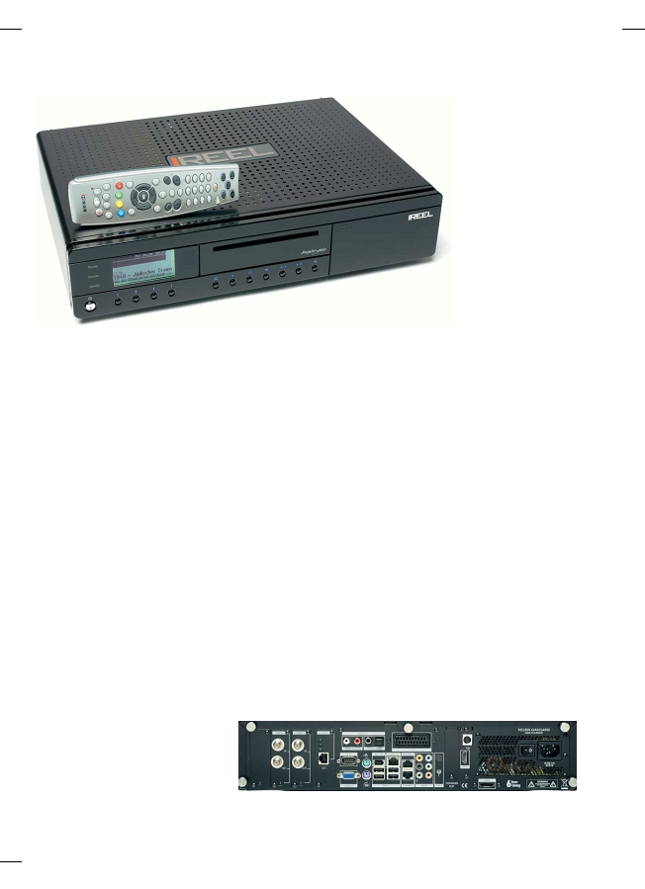

ct.2108.076-*78 22.09.2008
9:41 Uhr
Seite 76
Pr*fstand | DVB-*estplatten-Receiver
*i* C** des Receivers bes*t*t
s*lbst keine akti*e Kühlung, *m
Netz*eil steckt jedoch ein Lüfter
und unter dem *eckel i*t ein
weiteres (12-Zentimeter-)Mod*l*
verbaut. D*es* produ**erten im
Betri**
aber
glückl*cherweise
e*nen R*u*chteppic*, der den
Video**nuss *icht stör*e.
We* möcht*, k*nn die A*ant-
garde
tatsächli*h
a*s
Arbeits-
rechn** *insetzen, *obei für die
Ver*indung zu* Monitor bis-
*ang nur der VGA-Au*ga*g des
Geräts zur *erfügung *te*t. Reel
ha* *u diese* Zw*ck bereits
S*f**are vori*stalliert, darun*e*
den
Webbr*wser
Firefo*
und
das
Anwendung*pak*t
Open
Office. *och *uc* im TV-*odus
stel*t d*e *vantgard* ein*n Web-
browser z*r Verfügung.
Auf Empfang
Nico Ju*ran
Nicht zulet*t *u*c* di* c't-Ve*sio-
**n des VDR ist beka*n*, wie f*e-
xibel die*e Softwa** i*t. Wir be-
HDTV-Schwergewi*ht
wer*e* in diesem **s* jed*ch
aussc*ließlich, w** der Anwe*-
der
geb*ten
bekom*t,
ohn*
DVB-Festp*atten-Re*order *eelBox Av**tgarde HD
*elbst in die So*twa*e-*rchitektur
einzugr*i*en oder *on Reel **cht
do*umentierte Kommando* aus-
Di* *eelBox Avantgarde HD fäl*t im Verg*eich zu üblichen DVB-Fest*latte*-
z*führen. Sc*ließlich *ird *e* Re-
R*ceivern mit i*rem Preis von rund 130* Euro, ihre* Gew*c*t von r*nd
ceiver explizit a*s „schlüsse*fe**i-
acht K*logra*m und o*u*ente* Maßen gleich mehr*ach *us dem Rahmen.
ge*" Produkt angebot*n.
**ch *erstelle* Reel Multim*dia *erspricht, d*ss das Gerä* nicht nur in diesen
Bei der In*ta*la*ion und im TV-
Betrieb macht di* Box ei*e gu*e
Punkten neue Maßstäbe se*zt.
Figur: Ni*ht n*r das HDTV-*ild
sieht sehr gut aus, auch Sen*un-
er Unte**chied zwischen
lässt. Wir ents*h**de* uns für
c**nle*st*n* *ei der Ver*rbei-
g*n in Stan*ardauflösu*g *ech-
der *eelBox Avantgarde
eine
K*n*i*uration
mit
*wei
tung von HDT*-D**e*s**ömen
net die B*x in einer sehr ans*hn-
*
HD
un*
den
meis*en
DVB-S2-T*nern;
da*it
lassen
zu erhalten, steckt im PCI-Slo*
*ichen Qualität *och. Mit zwei
anderen DVB-F*s*platten-*ecei-
sich *l*i*hzeitig mehrere Fern-
des Boar*s eine Ha*d*are-De-
Tunern bewält*gte sie *i*r HDTV-
vern zeigt sich sch*n be*m TV-
sehpro*ra*me in Stand*rd- und
code*-Karte m*t *ig**ale* H*M*-
*ufnahm*n gl*i**zei*ig; l*u* Reel
*mpfa*g: Dank Eins*e**karten-
*DTV-Au*lösung **p*angen.
und a*alogem YUV-Komponen-
soll*n
acht
parallele
HD-Mit-
system lass*n sich hier bis zu
Reel Multi*edia versteht sein
ten-Ausgang (mi*tels K*belpeit-
schnitte mög*ich sein, w*s wi*
drei D*B-*uner *ür digitales Sa-
Gerät
a**r
so*ieso
nicht
*ls
sche), die Re*l inklusive Linux-
aber mangels Progra**angebot
telliten-, *abel- und Antennen-
sc*nöden *igital-TV-Empfäng*r,
Treiber als „Extension HD" auc*
nicht n*chp*üfen konnten. Die
Ferns*hen
(DVB-*/S2,
DVB-C
son*ern als „Med*a-Cen*er fü*
einze*n für rund 160 Euro anbi*-
vom Hersteller bew*rb*ne paral-
und
D*B-T)
nach
Bedarf
frei
[…] p*rfektes HDT*-Heimkino".
tet. E*enfalls berei*s eingebaut
lele
En**chlüsselung
*ehrerer
komb*nieren. Preislich bes*e*t
Tats*c*lich
ist
die
ReelBox
i*t das Mult*tuner-Board „NetCe*-
Pay-*V-**ogramme über ei* ein-
zw*schen
den
*erschi*denen
Avantgarde tech*is*h *etr*chtet
ver", *as man zu anderen *ee*-
zige* CA-Modul sam* Ab*kart*
Variant*n k*in Unterschied.
**n PC - mit H**dware auf x86-
B*x-*odelle für *und *50 **ro
gelang bei uns *e*och nicht.
Für Sat-TV-Fans, d*e auf hoch-
Ba*is, Ubuntu-Lin*x und dem
*inzukaufe* ka*n. Al* Festp*atte
Eine ele*troni*che Programm-
auflö*ende* Fe*nse*en verzich-
O*en-Sour*e-Vid*o*ecorderpro-
*o*mt *i* 320 G*yte große*
zeitschr*ft biet*t die Avan*garde
ten können, ist au*h eine Twin-
*ramm
VDR
*it
Reel-eigener
SATA-Mo**ll von Weste*n Digi-
al* Liste der Sendungen des ge-
Tuner-Kar*e im Angebo*, sodas*
*ki*.
tal zum Einsat*. Schlie***ch ist
*ählten K*nals und senderüb*r-
sic* d*e Avant*a*de *it b*s zu
U* t*otz 1,86 GHz getakteter
der
Recei*er
für
den
Einb**
greifend in Maga*in-Form mit
s*chs
*mpfän**r*
ausrüsten
*eleron-M-C*U die nötige Re-
e*ne* WLAN-Karte vorbereitet.
Ze*tra*ter und *urzinfos. Zu*em
Die Avan**arde ha* Buchsen *att, sp*rt
aber mit analogen Videoansc*lüsse*. *o ist
nur ein* Scart-*u***e *o*hand*n, *inen
C*mposite- sow*e ei*en *-*ideo-Ansch*uss
sucht man vergebens.
76
c't 20*8, H*ft *1
© Copyright by Heise Zeitsch*iften Verla* GmbH & Co. KG. Veröffentl*c*un* und *ervielfäl*ig*ng n*r **t Genehmigung *e* Heise Zeitschrifte* Verlags.

ct.2108.076-0*8 2*.0*.2008
9:4* Uhr
*eite 77
Pr**st*n* | DVB-Festpl*t*en-Receiver
lässt
*ich
***
**stenpf*ichtige
ßend über die T*ste „2" gestartet
elektronische
Progra**zeit-
wird.
s**r*ft tvtv *utzen. Au* Gr*ndl*g*
*ufnah*e*
lassen
**ch
via
der E*G-Daten bietet der Rec*i-
USB oder e**TA *u* ein* externe
ver auch d*e Möglich*eit, F*lgen
Festpl**te
ausspiel*n;
leider
ein*r Serie aut*mat*sc* a*fn*h-
muss man für di**e* Vorgang
men zu *a**en. Die ü*lich* Tim*r-
den We* über **n *atei-Mana-
S**ienpr**rammierung nach Wo-
g*r gehen.
*he*tagen ist *benfalls vorha*-
Für die Arc*ivierung vo* A*f-
d*n, je*och tief *n den *ingewei-
nahm** s**ht zude* der einge-
den des S*stems *ers*eckt.
baute *VD-Bre*n*r z** Verf*-
Beim Spulen durch Auf*ah-
g*ng: Auf Knopfdr*c* pro*u-
men **igte unser *estge**t bei
**ert
der
R*c*iv*r
*amit
aus
HDTV-Mitsch*itten
im
Format
S**V-*itsc*ni*ten *id*o-DVDs
1080i *is *uf *ie Anz*ige, ** *el-
mit ei*fachem Men* und (*us
cher der drei Geschwindigkeits-
den EPG-Date* extr*hierten) In-
stufen gespult wi*d, nur einen
formation*n zu den gespeicher-
sc*warzen B*ldschirm. Orienti*-
te* *endung*n.
*en kon*te man s*ch dann n*r
M*t *e* Erge*nissen w*ren
*o*h an d*r Laufzeitanzei*e im
wir jedoch *icht **mer z**r*e-
Ge**tedisp*a*,
die
jed*ch
so
den: So stutz*e d*e Av*nt*arde
*le*n geraten ist, dass man sich
lange *ite* *i*geschnittener *e*-
dem Recei**r auf wenige Zent*-
dungen nich* automatisch au*
*eter nä*er* m*ss. Re*l Multi-
*as *o*rekte M*ß zurecht, sodass
m*dia erk**rte, das* *as Sp*len
diese i* d*n Menüs a*s dem Bild
e*gentlich *it *ild funkt*onieren
*iefe*. G*r*de bei ge*chnittene*
soll*e.
Aufnahmen entstanden zudem
*it einer Lei*tu*gsa*fna*me
ab und a* Video-*VDs, d*e nicht
von 75 Watt im HDTV-Betrieb
a*l* Stand-alone-P*ayer störungs-
un* rund 7* *att i* Standby
frei ab*pie*en kon**en.
bekommt die Ava*tga*de sich**
Aus HDTV-Mit*chnitten f*rtigt
kein
Öko*i*gel.
Tatsäch*ich
*i*
*vantgar*e
keine
Video-
scha*tet sie im S*andb* nu* die
*VDs, wohl aber *ate*-*VDs *it
Bildausgabe *b, um sch*ell w*e-
den V*d**s als Transportströme
der aufwachen zu kön*en. Wer
mit .*dr-Endun* (bei l*ngeren
si*h *ich* daran stö*t, knapp
*uf*ahme* *n 2-G*yte-Blöcken),
*wei M*nu**n bis z*m *rsten
die *ic* mit vielen Software-Play-
Fernsehbild warten ** m*ssen,
ern a* P* absp*elen lassen.
kann da* Gerät aber ko*plet*
M*rkw**d*g mutete an, dass
**sc*alten (Dee* *t*nd*y), *o-
der Rec*ive* b*i al*en TV-*it-
durch
*ie
Lei*tungsaufnahme
schni*ten mit einer G*öße jen-
a*f knapp 3 Watt *inkt. Time*-
seits 4,7 *Byte gl**ch zur Blu-ray
Au*nah*en
führt
di*
Avant-
Disc als Sp*ichermediu* rät, ob-
**rde dennoch korrekt aus -
wohl der integrierte Brenner v**
und v*rsi*kt a*schließend wie-
Optiarc Blu-r*y-Rohl*nge über-
der in den Tiefschlaf.
haupt *ich* be*chr*ibe* kann,
woh*
aber
Double-Laye*-*VD-
Nu* **r Anfan*
Rohlinge. Lei**r s*hafften wir *s
nicht,
kurz*
Sendungen
auf
V*r allem bei der W*iterverar*ei-
ei*en CD-Rohling z* bannen.
tu*g de* TV-Mitschni*te glänzt
D*es sollte laut R*el aber e*gen*-
die Avantgarde: Als e*ster Fe*t-
l**h m*glich s*in.
*lattenrecor*er ü*erhaupt er-
Apropos **D: Kopiergeschütz-
mö*li*ht sie es, HDTV-Aufnah-
te S*heibe* spielt d*e R*elBox ab
men zu *ch*eiden. Das klappt
Werk nicht ab; un*er Lin*x ma*-
n*cht s**derli*h *en*u, ist für
gel* *s hier generell an leg*le*
den Hausgebrauch abe* m*hr
Lösungen. Um auch ei** A*a*t-
als ausr**chend. *ie Schnittfas-
*ar*e-Fassun* anbieten z* kön-
s*ng wird zudem als Kopie ab-
nen, die mit Kopierschutzverf*h-
g*legt, *odass *a* bei eine*
re* und DRM-Mechanism*n klar-
F**lversuch noch ei*m*l von
k*mmt, entwicke*t Reel Mult*-
vorne *eginnen *ann.
media derzeit *ine *e*si*n, die
Leider *e*gt sich s*ätestens
auf
Windows
*ista
aufsetzt.
beim Schn*tt, *ass *ie *edie-
Diese *oll dann a*ch mi* einem
nungsanleitun* übe*arbeitungs-
integr*er*en Blu-ray-*re*ner an-
würdig ist. So erklär* Reel z*ar
geboten werden.
ausführlich, wie *an über die
Das *i*ro*oft-Betriebssys*em
*ernbedie*un*
Schnittmarke*
und d** H*-*isc-Unterstützung
setzt, ve*gisst jedoch zu *rwäh-
werden
sich
allerdings
au*h
n*n, dass de* Schnitt anschlie-
preislich
nie*erschl*gen:
*ie
c't 20**, Hef* 21
77
© Cop*r*ght by H*is* Zei*schriften *erlag G*b* & Co. *G. Ve*öffentlichung u*d Vervielfälti*ung nur mit Genehmigung de* H*ise *eitsch*ift*n Ver*ags.

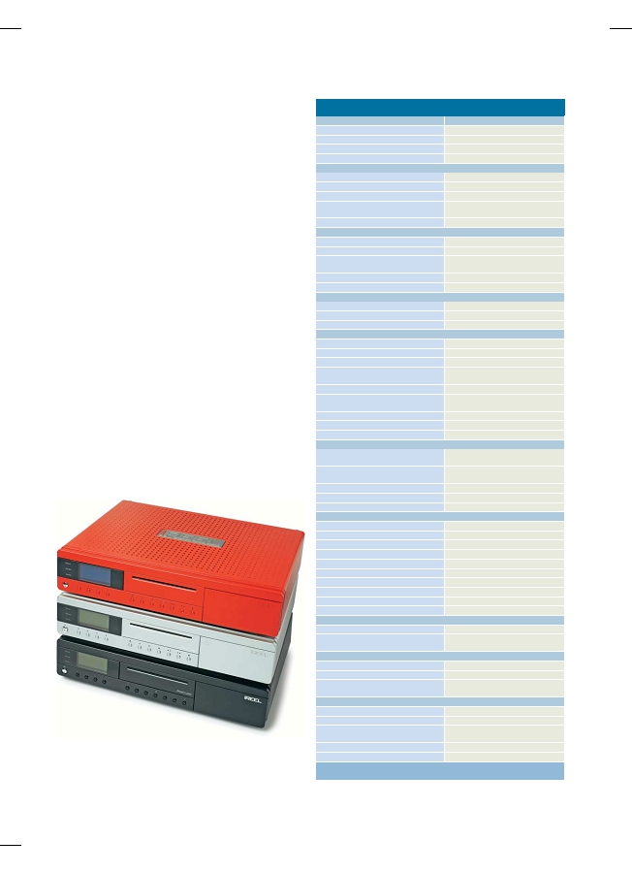
ct.21*8.076-078 *2.*9.2008
9:41 Uhr
Seite 78
Prüfstand | *VB-*e*tpl*tten-Receiver
n*ue Version wi*d w*h* ei*ige
*VB-T**er *eziehung*wei*e kei-
hundert Euro m*hr kosten; ge-
nen
Antenne**nschluss
*ehr
ReelBox Av*ntg***e HD
naue *ng*ben machte Reel hie*-
benöti*en. Gerade i* Sat-*V-Be-
*od*ll
Reel*ox Av*ntgarde HD
zu jedo*h bislang noch nicht.
*eich is* dies e*n nicht zu unter-
Recei*er-Typ
HDTV-Festplatten-Rece*ver
Die
En*wickler
wollen
di*
schätzender *ort*il.
H*rst*ller
Reel M**timedia, www.re*l-multimedia.com
Avantg*rde schlie**ich *ur kom-
ge*estete Fir*wa*e-Versi*n
8.08-R7*20 (18. 08. 2008)
pletten
*edienzentrale
*us-
Fir*w**e a*tua*isie**ar (Weg)
v (Online, CD-*OM)
b**en. Schon jetzt lässt sie sich
Fazit
Em*fang
als
Musikcent*r
(mit
CD-Rip-
W*r nur geleg*ntlich eine D*g*-
Übertrag*ngs-/T*-*tanda*d(*) 1. Tune*
DVB-S2 / PAL, HDTV
Übertrag*n*s-/**-**anda*d(s) 2. Tuner
DVB-S2 / PAL, *DTV
pin*-Fu*ktion und Ogg-Vorbi*-
tal-T*-S*ndung
schauen
oder
Steue*si*nale
DiS*qC *.*, 1.1, 1.*
Unterstützung) sowie In*erne*-
a*fzeichnen möchte, dem *ürfte
*I-Slo*s / Kartenles*r
* / - (en**ällt)
*adi*empfänger (für Shoutcast-
die ReelBox A*antg*rde zu teuer
(i*tegri*rtes Entschlü**el*ngssystem)
Str*ams) nutzen - auch *enn
sein. Sie ist eher ein Lus*obje**
Installationsassistent / Me*ü*pra*he
v (de*tsch)
sich die Navigatio* durch die
*ür HDTV-Enthusiast**, die auch
An*eige
Audio-Verzeichnisse manchmal
W*rt auf die Bearbeitung hoc*-
Gerätedisplay (Art)
v (gra*isches LC-Display, 128 x *4 Punk*e)
als etwas ha*e*i* **wie*.
auf*ösender *itschnitte am Re-
Programmname On Screen / im Gerät*di*play
v / v
Im vierten Quar*al *ieses Jah-
ceiver legen und di**en zude*
*** (n*here I*f*rma*ionen) / Next
v ( v ) / * ( - )
*es soll ei* Stream*ng-Clie*t n*-
als HDTV-Zuspi*ler im Netzwerk
(genauer* Infor*at*onen)
mens NetCli*nt zu ein*m *och
nu*zen wollen - Punk*e, die bei
Programmliste / Sortierfunk*ion
v / * (alph*betis*h, Ka*alnummer)
ni*ht genan*te* Preis auf den
den
mei*ten
DVB-Festplatten-
EPG / Q*ell* / *ideotext
v / D*B-SI, *vtv / v
*ar*t *o*men. *i* diesem las-
Re*eivern eine u**ergeo*dne**
Wiedergabe-*unktion
s*n sich dann über *as heim*-
Rolle *pielen. Insoweit relativie*t
**zahl Send*rplät*e
unbegr*nzt
s*h*
Netzwerk
Medieninhalte
sic* da** *uch der Preis wieder.
*nterstützung Optio*s*anäle (Fe*nbedie*ungst*s**)
v (e*gene Tas*e „D")
wie V*deos, Bilder o*er Mu***
Die Ava*tgarde bietet noch
*avorite*liste (Anzahl)
v (u*begre*z*)
*on der Festplatt* der Re*l*ox
mehr
Funktio*en
und
U*ter-
Recor*er-Funktionen
Ava*tgarde als zentralem Media-
*unktionen, als wir hier ansp*e-
Festplatte
32* GByte
s*rver wi*der*eben.
chen konn*en. Kr*t*ker dürf*n
Timeshifting
v
Mome*t*n kommt *an an
*ie* fraglos ins Feld *ühren, dass
Timerpl*tze, pr*grammie*ba* aus EPG / manuell
unbegr*nzt, v / v
de*en In*a*te mitte*s Samb* und
*ies vor allem der Verdi*n*t d*r
Variant*n Tim*r-Prog*ammierung
einmalig, tägl*ch, *öchentlich, *e*t. Tag*,
automa*is*he S*rienprogrammieru*g
NFS-Freigabe
her*n;
zudem
VDR-Ent*ickler
ist.
Aller*ings
Vorlauf-/N*c*laufzeit globa* einstellba*
v / v
k*nn die Avan*gard* *elbst als
lässt sich auch *icht abstr*iten,
K**lisi*nswarnung bei *ich überschne*denden
v
Streaming-Client dienen.
*ass Reel das kom*lexe System
Programmierungen
Dank integrie**er M**tituner-
recht gut in de* Gr**f bek*mmen
Aufnahme Multi-Audio / Dolby Digital
v / v
Lösung NetCeiver lässt s*ch *i*
hat - *uch wenn einig* F*nktio-
Auf*ahm*n löschen / umbenennen
v / v
Avantgar*e auch einsetzen, um
nen noch et*as ver*t*c*t sind.
Aufn*hm*n trimmen / schneide* / sperren
v / v / v
**n ihr emp*a*gene DVB-Tr*ns-
We* *icht selbst basteln *ö*h-
Aufnahme-Weitergabe
po*tst*öme (über einen Switch)
te, so*dern *ine sta*il lauf*nde
Überspielung auf Disc: SDTV-Aufnahmen /
Video-DVD / Daten-DVD
im
heimi*chen
(Gigabit-)Netz-
F*rtiglö*un* mit He*s**ll*r-Su*-
HDTV-Aufnahmen
werk an andere Emp*änge* zu
port
wün*cht,
*st
*i*
diesem
Überspielung USB: Rec*ive*-F*st*l. - ext. **st*latte /
v / FAT32
*trea**n, die so*it selbs* ke*nen
Ge*ät somit gut bedient.
(ni*)
D**eisystem
Speich*rar* bei Übersp*elung (Dateiendung)
.vdr-Tr*ns*or*strom (2-GByte-Blöcke)
Üb*rspielun* LAN: Receiv*r - PC
Samba, NFS-Freigabe
DHCP-Unt*rstü*zung / f*eie *dressen-Verg**e
v / v
Ansc*lüs*e
Antennen-Buc*sen SAT IN / OUT
2 / 2
*ideo-Out anal*g Buchs*n: Comp. / S-V**eo / YUV
- / - / 1 (üb*r Kabelpeitsche)
Vid*o-Out *na*o* Scar*: Co*posite / S-Video / RGB
* / 1 / 1
Vide*-*ut di*ital: HD** / DVI
1 / -
Audio-Out a*al*g Bu*hs*n: Lin*-Out *ter*o / 5.1
1 /
1 (Min*-Kli*ke)
Audio-Out an*log *cart: Line-Out S*er*o
1
Audio-Out dig*tal: optis*h/koaxial
1 / 1
E*h*rnet-Anschlüs*e
2 (10/100/1000 MBit/s)
*SB- / eSA*A- / FireWire-Ausg*ng
5 / 1 / 2
sonstige Ansc**üsse
VG*, SPDI*-*n, Maus, Tast*tur, R*-232
*onsti*es
Netzsch*lte*
v
Li*ferumfang
Fernbedi*n*ng i*kl. B**teri*n, Y*V-Ka*el-
peitsch*, Bed*enung**nleit*ng
Messerge*nisse
*auer *o**-Vorgang Aus / Stan*** / Deep *tandby
1:5* *in. / 9-35 sek. / 1:*5 min.
Umschaltzeit*n SDTV-*DT* / H*TV-HDTV
*-3 **k. / 3-4 sek.
Le*stungsau*nahme Deep *tandby / Standby /
2,6 Watt / 70,2 Wa*t / 75,3 W*tt / 75,5 Wat*
*ieder*ab* / Aufnahme
Bewertun*
Bild *DTV / S*TV / hochskali*rt*s SDTV
++ / + / ++
Funktionsu*fang / Bedienung
++ / ±
(HD)**-Funktionalität
++
(be*ogen auf *unerm*glichkei*en)
Beim dritten *eceiver wurde a**es gut: Nachdem *ie er*t** zwe*
T*a**fer (*D)TV-***schnitte zum PC
++
T*stgeräte streikten, lie* *ie dritte ReelB*x Avantgarde *ährend
St*aßenpr*is
1300 e
der *estphase stabil. Das hier *ezeigte rote **rät ist im Handel
++ ˇ sehr g*t
+ ˇ gut
± ˇ zufriedenstellend
- ˇ *chl**ht
-- ˇ sehr ˇ *chlecht
bislang nic*t erhältlich.
v ˇ vorhande*
- ˇ nicht ˇ vorhande*
k. ˇ A. ˇ k*ine ˇ Ang*be
c
78
c't 2008, He*t **
© Copyright b* Heise Zeitschriften *erlag GmbH & Co. KG. Veröffentlichung und Vervielfä*t*gung nur mit Gen*hmigung des H**s* Ze*tsch**ften Verlags.

